Министерство образования и науки Челябинской области
Государственное бюджетное профессиональное
образовательное учреждение
«Южно-Уральский государственный технический колледж»

МЕТОДИЧЕСКАЯ РАЗРАБОТКА УРОКА
учебной практики

по ПМ.01 Разработка программных модулей программного обеспечения
для компьютерных систем
Раздел программы:
УП.01 Учебная практика
Использование сред программирования для написания программ по обработке различного рода контента и анализа данных, необходимых для решения конкретных профессиональных задач

Тема урока учебной практики: Работа с управляющими элементами

Специальность: 09.02.03 Программирование в компьютерных системах
(базовая подготовка)

Составитель:
руководитель практики
Лапухина Марина Владимировна

г. Челябинск
2018
План урока учебной практики

Тема программы: Использование сред программирования для написания программ по обработке различного рода контента и анализа данных, необходимых для решения конкретных профессиональных задач
Тема урока: Работа с управляющими элементами
Группа: ПС-269/б
Специальность: 09.02.03 Программирование в компьютерных системах
Место проведения: Лаборатория системного и прикладного программирования
Тип урока: Урок освоения трудовых приемов и операций

Цели урока:

Дидактические:
- формирование умений работать с различными управляющими элементами, использовать их свойства и особенности для создания программ с определённой функциональностью;
- получение первоначального опыта реализации приложений на языке высокого уровня и приобретение практического опыта разработки кода программы на основе готовых спецификаций.

Развивающие:
- развитие познавательного интереса к процессу разработки программного обеспечения;
- развитие логического мышления, умений анализировать и принимать обоснованные решения;
- развитие умения организовывать собственную деятельность, оценивать ее эффективность и качество.

Воспитательные:
- воспитание профессиональной культуры, интереса к будущей профессии;
- воспитание воли и настойчивости в достижении конечных результатов при решении поставленных задач.

Методы обучения:
- перцептивные (объяснение, беседа);
- наглядно-демонстрационные;
- частично-поисковый;
- метод показа;
- метод упражнений;
- практический;
- метод проектов;
- здоровье-сберегающие;
- информационно-коммуникационные.

Внутридисциплинарные связи:
- Разработка программ с использованием основных конструкций языка;
- Создание элементов пользовательского интерфейса с использованием графических возможностей среды программирования;
- Использование программных средств для визуализации контента при решении ситуационных задач.
- Обработка и представление разнообразной мультимедиа-информации с помощью специализированных программных средств.

Междисциплинарные связи:
- ОП.04 Информационные технологии:
  - Мультимедийные технологии;
  - Сетевые информационные технологии.
- ОП.08 Теория алгоритмов:
  - Алгоритмы линейной структуры;
  - Разветвляющиеся алгоритмы.
- ОП.05 Основы программирования:
  - Работа с основными визуальными элементами;
  - Работа с текстовыми файлами средствами языка C#;
  - Использование основных конструкций языка C#.
- ОП.11 Средства и технологии создания web-ресурсов:
  - Язык гипертекстовой разметки HTML.
- МДК.04.01 Технология работ оператора электронно-вычислительных и вычислительных машин:
  - Технологии обработки текстовой и числовой информации на ПК.

Средства обучения:

Технические:
- АРМ преподавателя: ПК, мультимедиа-проектор, экран;
- АРМ студентов: 15 ПК;
- программное обеспечение: Microsoft Visual Studio 2010-2017, вспомогательные файлы: .jpeg, .jpg, .png, .bmp, .txt, .pdf, .html, .mp3, .mp4, .avi, .flv.

Методические:
- презентационные материалы;
- карта оценивания выполнения учебно-производственной работы;
- инструкционная карта.

Формируемые общие и профессиональные компетенции (элементы компетенций):

- ПК 1.2 Осуществлять разработку кода программного продукта на основе готовых спецификаций на уровне модуля.
- ОК 1. Понимать сущность и социальную значимость своей будущей профессии, проявлять к ней устойчивый интерес.
- ОК 2. Организовывать собственную деятельность, определять методы и способы выполнения профессиональных задач, оценивать их эффективность и качество.
- ОК 3. Принимать решения в стандартных и нестандартных ситуациях и нести за них ответственность.
- ОК 4. Осуществлять поиск и использование информации, необходимой для эффективного выполнения профессиональных задач, профессионального и личностного развития.

Элементы компетенций (умения):

- осуществлять разработку кода программного модуля на современных языках программирования.
Набор модулей урока

№ | Модули урока | Планируемое время
1 | Вводный инструктаж | 1 час
- Организационный момент;
- Целеполагание;
- Актуализация опорных знаний, умений и опыта;
- Формирование ориентировочной основы действий.
2 | Текущий инструктаж | 4,5 часа
- Организация и руководство выполнения упражнений обучающимися;
- Индивидуальное инструктирование;
- Целевые обходы:
- Организация рабочего места;
- Правильность выполнения приемов работы по созданию приложения;
- Использование средств письменного инструктирования;
- Разработка проекта, состоящего как из одной, так и из нескольких форм;
- Реализация функционала приложения с использованием различных управляющих элементов (визуальных).
- Тестирование приложения.
3 | Заключительный инструктаж | 0,5 часа
- Демонстрация созданных приложений
- Подведение итогов урока
- Рефлексия
 | Всего | 6 часов

Ход урока
Элемент дидактической структуры | Задачи | Деятельность руководителя практики | Деятельность студентов | Результат
1. Вводный инструктаж (1 час)
Задачи:
1. Подготовить студентов к активному и сознательному выполнению заданий;
2. Показать алгоритм выполнения задания (проекта, приложения) и продемонстрировать перспективу разработки;
3. Показать приемы работы с визуальными элементами и способы управления ими с помощью кода;
4. Научить студентов рациональным способам выполнения заданий по проектированию приложений.

- Организационный момент | Настроить на активную учебно-производственную деятельность | - приветствует, сообщает тему урока;  - осуществляет мониторинг посещаемости студентов;  - проверяет готовность студентов к уроку;  - организует формирование трех студенческих бригад – микрогрупп. | - приветствуют руководителя практики;  - проверяют свою готовность к уроку;  - задают вопросы по организации урока;  - разбиваются на 3 микрогруппы (бригады). | Осуществлен позитивный настрой на активную учебно-производственную деятельность
- Целевая установка | Мотивировать студентов на учебно-производственную деятельность | - отмечает актуальность темы урока для подготовки будущих специалистов;  - выделяет трудовые действия техника-программиста по профессиональному стандарту – «Программист» (см. Приложение №1);  - вместе со студентами определяет цели урока. | - слушают руководителя практики;  - отмечают трудовые действия в профессиональном стандарте «Программист»;  - вместе с руководителем практики определяют цели урока. | Сформулированы цели урока, а также определена значимость данной темы для будущей профессиональной деятельности
- Актуализация опорных знаний, умений и опыта обучающихся | Актуализировать знания и уже имеющийся опыт студентов, необходимый для успешного освоения практических умений и получения нового опыта разработки более сложных и функциональных приложений;  Повысить познавательную активность студентов. | - предлагает студентам создать ментальную карту, где были бы представлены как категории управляющих элементов, так и конкретные визуальные и невизуальные элементы, существующие в MS Visual Studio (Приложение №2);  - организует демонстрацию готовых ментальных карт; | - Каждая группа разрабатывает ментальную карту, где наглядно представлены известные им визуальные и невизуальные компоненты;  - Демонстрируют свои ментальные карты с пояснениями. | Актуализированы опорные знания.  Достигнуто понимание студентами цели своей работы.
 |  | - Демонстрирует ментальную карту № 2, отражающую ход разработки проекта (Приложение №3);  - предлагает определить, какие управляющие элементы могут пригодиться для работы над проектом (согласно двум ментальным картам); | - каждая группа знакомится с ментальной картой № 2, определяет функционал приложения и тот набор управляющих элементов, который позволит наиболее просто и точно достичь поставленной цели;
 |  | - предлагает каждой группе разработать макет(ы) форм(ы) (Приложение №4);  - организует демонстрацию готовых макетов и анализирует их. | - каждая группа разрабатывает свои макеты (макет) форм(ы) и демонстрирует их преподавателю и другим командам.
- Формирование ориентировочной основы действий | Обеспечить полное понимание студентами технологии создания приложения для просмотра файлов.  Создать условия для развития умений работать с инструкционной картой | - По ментальной карте №2 со студентами определяет алгоритм действий и осуществляется показ приемов:  а) создания приложения;  б) расположения управляющих элементов на форме;  в) написания кода для вывода содержимого папки в выбранный визуальный элемент;  г) написания кода, позволяющего определить имя выбранного файла  д) написания кода для просмотра содержимого файла в зависимости от его расширения;  е) отладки и тестирования приложения. | - слушают руководителя практики;  - смотрят демонстрацию приемов разработки функционала приложения;  - вместе с руководителем практики рассматривают процесс отладки и тестирования приложения;  - задают уточняющие вопросы; | Рассмотрена инструкционная карта.  Достигнуто понимание студентами технологии создания приложения для просмотра файлов
 |  | - демонстрирует готовый проект (Приложение № 5); | - определяют достоинства и недостатки разработанного проекта, предлагают свои пути решения задачи;
 |  | - Предлагает отдельным студентам выполнить упражнения по разработке элементов формы и программирования его функционала; | - студент демонстрирует процесс написания кода, позволяющего определить имя выбранного файла;  - студент демонстрирует написание кода для вывода содержимого папки в выбранный визуальный элемент;  - студент демонстрирует процесс написания кода для просмотра содержимого файла в зависимости от его расширения.
 |  | - проводит инструктаж по технике безопасности и здоровьесбережению;  - знакомит с инструкционной картой (Приложение №7);  - проводит инструктаж по работе с картой оценивания выполнения учебно-производственной работы с целью самоконтроля (Приложение № 8). | - слушают инструктаж по ТБ, отвечают на вопросы по здоровье-сберегающим технологиям;  - знакомятся с инструкционной картой;  - знакомятся с картой оценивания учебно-производственной работы
Методы: объяснительно-иллюстративный, практический, частично-поисковый, проектный, информационно-коммуникационный
Методические приемы: беседа, показ, работа с ментальными картами, проблемные вопросы, инструктаж, письменное инструктирование
Формы работы: фронтальная, групповая
Средства: презентационные материалы, ментальные карты, инструкционная карта, карта оценивания УПР.
2. Текущий инструктаж (4,5 часа)
Задачи:
1. Сформировать навыки выполнения операций, необходимых при создании приложения для просмотра файлов
2. Научить контролю качества выполнения работ
Отработка и совершенствование практических умений  Получение первоначального опыта реализации приложений на языке высокого уровня и приобретение практического опыта разработки кода программы на основе готовых спецификаций. | Формирование умений работать с различными управляющими элементами для создания приложения по мере выполнения следующих шагов:  - создать проект;  - разработать интерфейс;  - реализовать функционал приложения;  - протестировать программу. | - организует работу студентов, объясняя порядок выполнения заданий;  - следит за соблюдением регламента и определяет критерии оценок;  - анализирует работу студентов;  - организует и проводит физкультминутки (через каждые 45 мин – Приложение №6).  Целевые обходы:  - Организация рабочего места;  - Правильность выполнения приемов работы по созданию приложения и разработке форм (ы);  - Использование средств письменного инструктирования  - Написание кода программы;  - Отладка и тестирование проекта.  Приемка работы | - выполняют задания в соответствии с инструкционной картой и указаниями;  - продумывают графический интерфейс приложения;  - осуществляют тестирование и отладку приложения;  - выполняют упражнения физкультминуток с целью снятия нагрузки с позвоночника, глаз, кистей рук. | Создано приложение с заданным функционалом  и интерфейсом.
Методы: практический, здоровье-сберегающий
Методические приемы: упражнения, целевые обходы, индивидуальные консультации, физкультминутки
Формы работы: индивидуальная
Средства: технические средства информатизации, инструкционные карты
3. Заключительный инструктаж (0,5 часа)
Задачи:
1. Подвести итоги урока.
2. Выявить типичные ошибки.
3. Оценить достижение поставленных на урок целей.

Рефлексия  Подведение итогов | Анализ результатов работы студентов и подведение итогов. | - подводит итоги урока;  - анализирует работу студентов, проверяя готовые приложения на большом экране;  - делает выводы о достижении цели занятия;  - организует студентов на оценивание выполненной работы;  - проводит рефлексию (Чему научились? Для чего?). | - проводят самоанализ итогов (по карте оценивания выполнения учебно-производственной работы),  - принимают участие в обсуждении итогов;  - делятся впечатлениями от занятия;  - осознают результаты своей деятельности. | Осуществлен анализ и самоанализ работы на уроке.  Оценены результаты работы, выставлены оценки.
Методы: перцептивные (объяснение, беседа)
Методические приемы: беседа, вопросы на рефлексию, проблемные вопросы
Формы работы: фронтальная
Средства: технические средства информатизации, презентационные материалы

Приложение №1

Выписка из профессионального стандарта «Программист»

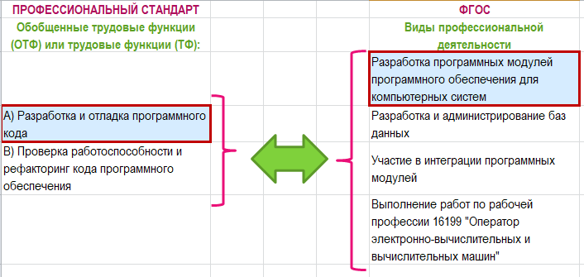

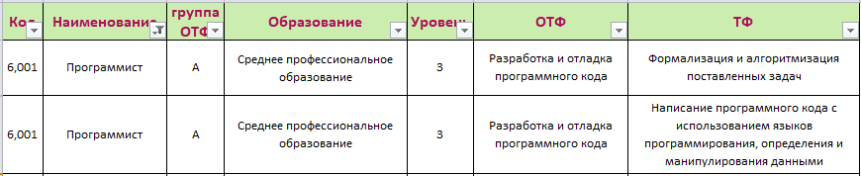

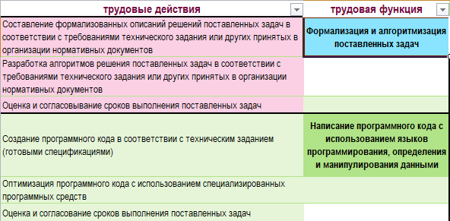

Приложение №2

Ментальная карта №1 «Управляющие элементы»

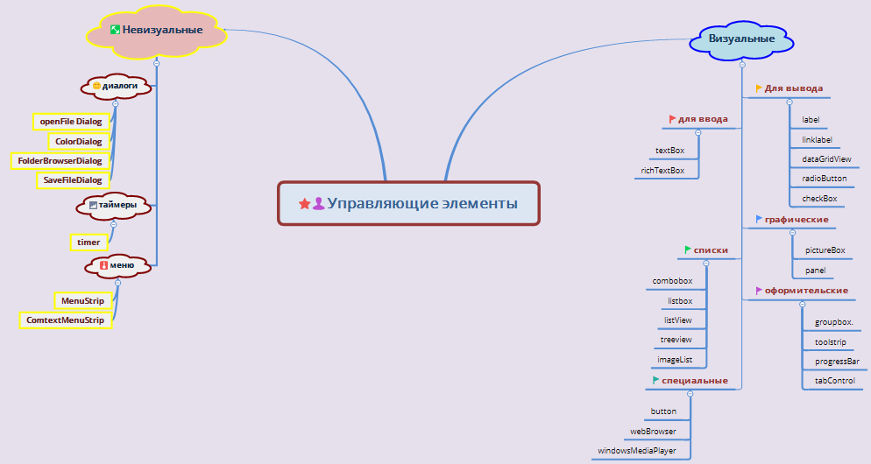

Приложение №3

Майнд-карта (ментальная) № 2 «Разработка приложения «Просмотрщик файлов»
Читается по часовой стрелке, начало – в правом вернем углу

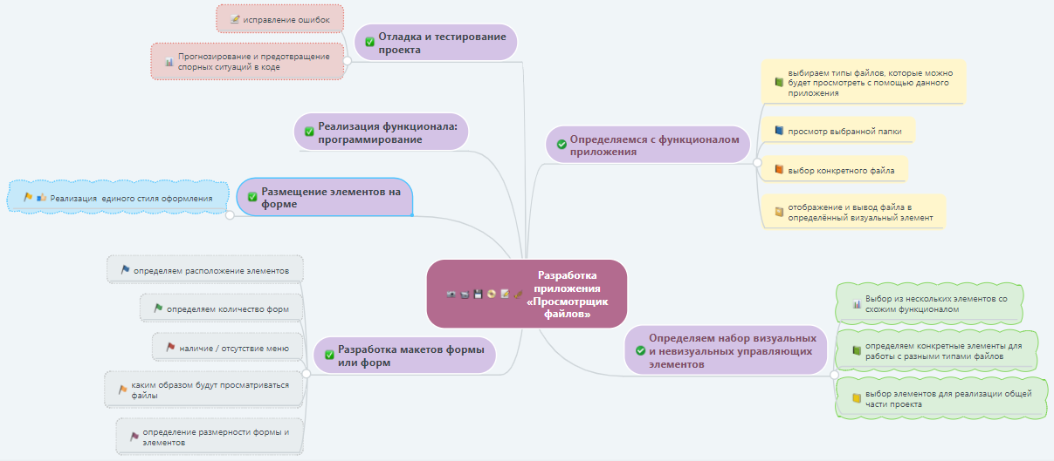

Приложение №4

Пример макета формы

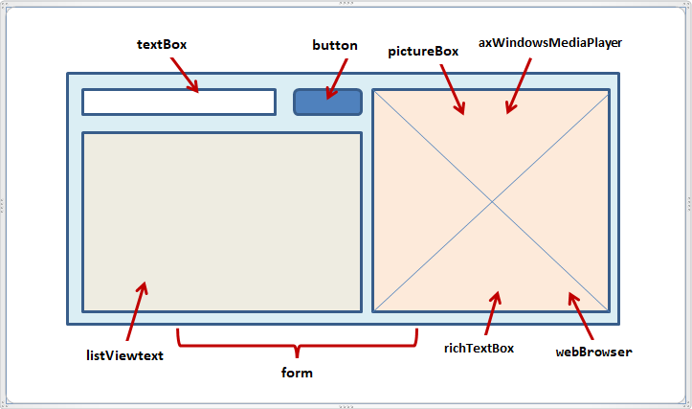
Приложение №5

Результаты работы программы:

заставка

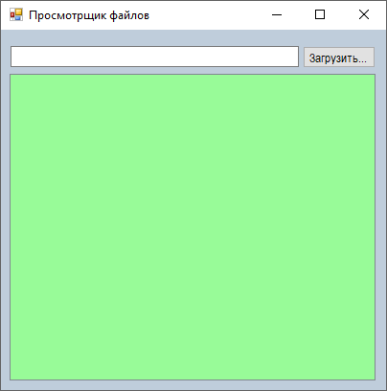

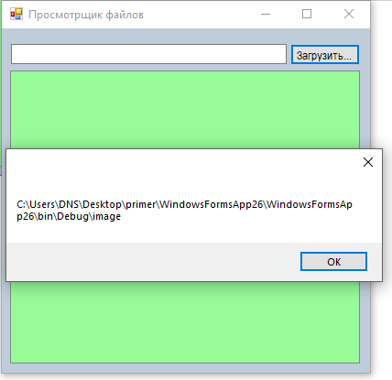

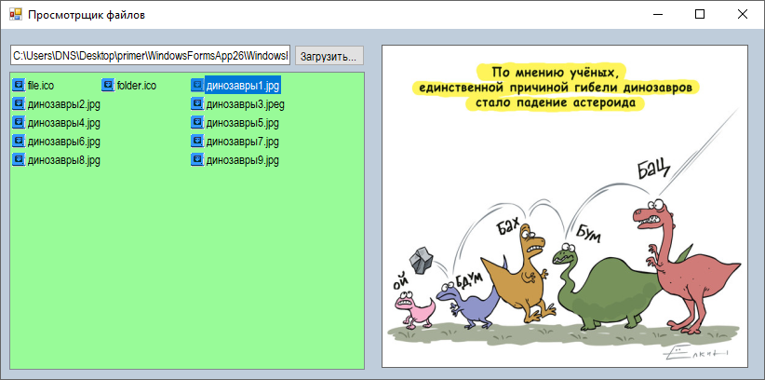

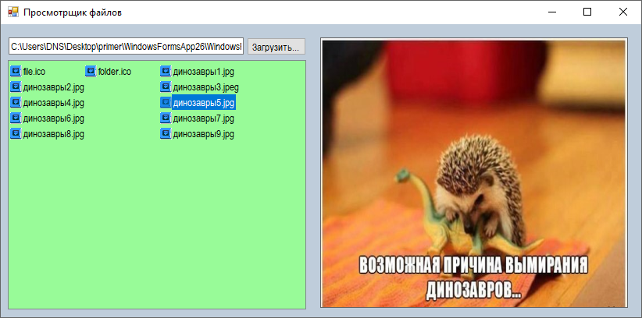
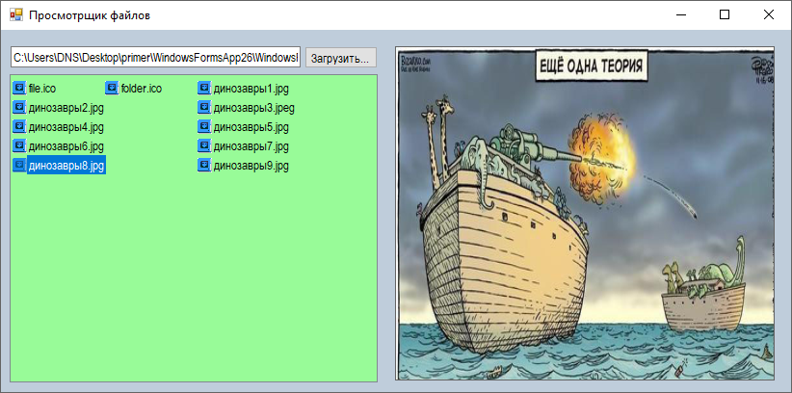

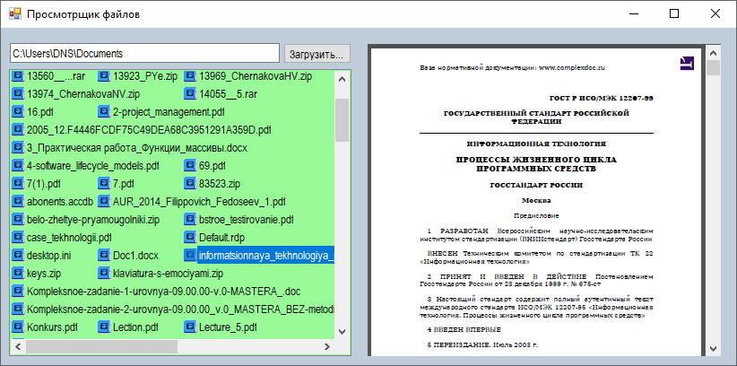

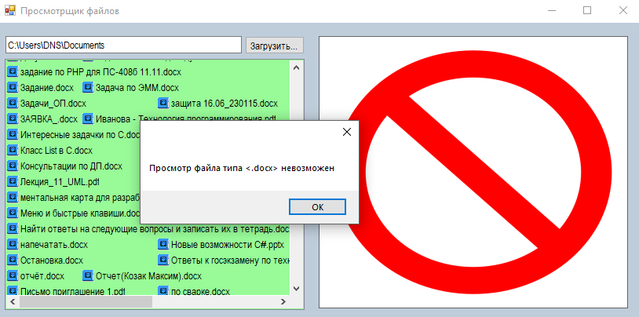

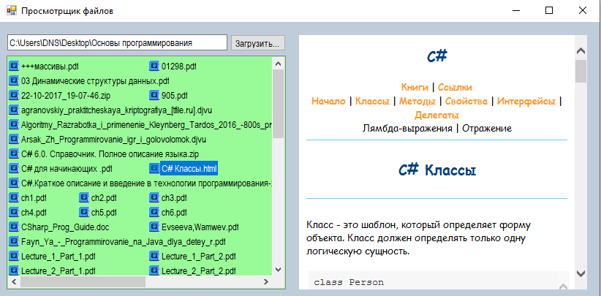

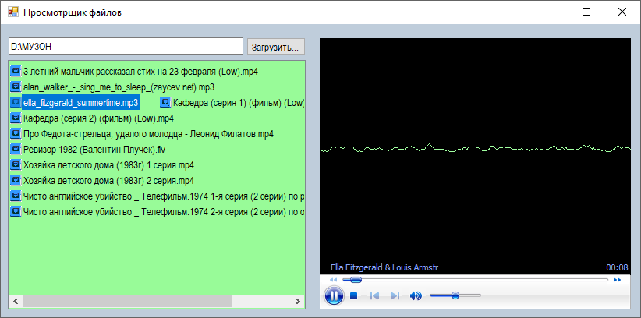

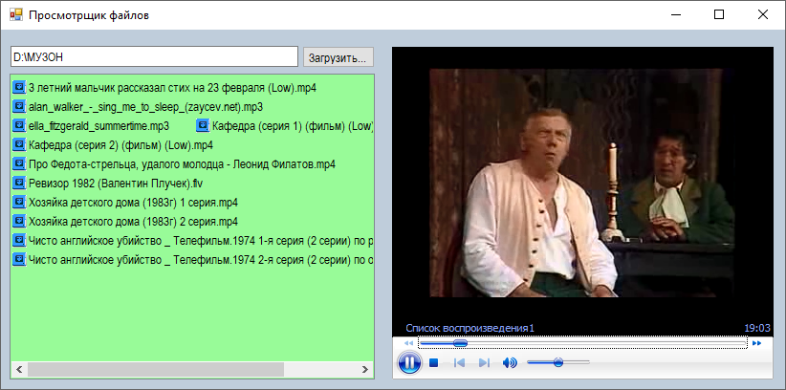

Приложение №6

Упражнения для физкульт-минутки
Полезная зарядка для глаз
- Для улучшения циркуляции глазной жидкости аккуратно помассируйте подушками указательных и средних пальцев роговицу глаза. Повторить 6-8 раз.
- Сфокусируйте свой взгляд на несколько секунд сначала на ближнем предмете, а затем на дальнем. Рекомендуется сделать 10 подходов. Упражнение отлично подойдет для поддержания хрусталика глаза в тонусе и снизит риск близорукости.
- Водите глазами в разные стороны – снизу вверх и слева направо. Можно выполнить и круговые движения. Повторить не менее 10 раз. Так мы укрепляем глазодвигательные мышцы.
Рекомендуется выполнять такую зарядку 2-4 раза в день. Главное помнить, что здесь, как и в спорте, мы плавно переходим от упражнения к упражнению, резкость может только навредить нашим глазам.
Упражнения для тела

Как ни крути, работа программистом предполагает малоподвижный образ жизни. Чтобы избежать ряда серьезных заболеваний, таких как остеохондроз, артрит и синдром запястного канала, рекомендуется выполнять зарядку. Некоторые упражнения можно выполнять не только дома, но и в офисе.
Выполняйте следующие упражнения каждый день, для профилактики заболеваний рук:
- Сожмите и разожмите кулаки несколько раз.
- Сожмите кулак и сгибайте всю кисть несколько раз вверх-вниз.
- Сожмите кулак (не очень крепко) и повращайте кистями в разные стороны.
- Сложите пальцы в ровный ряд, отведите большой в сторону и повращайте им.
Далее перейдем к упражнениям для спины и шеи:
- Положите сплетенные пальцы рук на затылок, удерживая голову, попробуйте наклонить ее назад.
- Проделайте тоже самое, удерживая руки на лбу.
- Сядьте на стул. Прикоснитесь ладонями к спинке стула, слегка поворачивая корпус.
- Сядьте на стул и максимально прижимайтесь к спинке лопатками и крестцом. Выполняйте упражнение плавно, вы не должны чувствовать боль.

И это лишь малая часть упражнений. При желании в интернете можно найти масса способов, чтобы размять свое тело. Главное помните – движение это жизнь! Успешный программист – здоровый программист.
В заключение, хочется сказать, что не стоит забывать и об эмоциональной составляющей. Работа / учёба должна приносить чувство удовлетворения. Если ваше нынешнее занятие не приносит вам счастье, то попробуйте сделать его интересным или смените вообще.
Полезные занятия для программиста

Многие наверняка ищут такие занятия, которые были бы как приятными для самого человека, так и полезными в плане развития некоторых навыков. Для программистов, да и вообще людей с сидячей работой, эти занятия должны быть своими.
- Жонглирование.
Жонглирование – прекрасная вещь, полезная как для здоровья, так и для души.
Какая польза может быть от жонглирования?
Для начала это хорошее упражнение для глаз, снимающее с них напряжение, что немаловажно, учитывая постоянную работу за компьютером. Затем, это физическая нагрузка (пусть и небольшая) как на руки, так и на ноги (в начале, придется постоянно нагибаться, чтобы поднимать падающие снаряды). Ну и, в конце концов, это моральное удовлетворение от того, что получается манипулировать предметами в воздухе. Жонглирование не требует никаких приспособлений. Достаточно трех (для начала двух) предметов такой формы, чтобы удобно было ловить и подкидывать вверх, желательно не слишком легких, но и не тяжелых.
В интернете полно роликов о том, как научиться жонглировать, к примеру
www.howcast.com/videos/944-How-To-Juggle-Three-Balls
Ну, и самое сладкое – жонглирование активизирует совместную работу обоих полушарий, что стимулирует творческий процесс и позволяет писать хороший код.
Последнее – это уже домыслы!!!
- Слейтинг
Наверное, мало кто слышал о том, что такое слейтинг, потому что о нем нет даже статьи в википедии. По сути, слейтинг – это «ловкость рук», манипулирование картами.
Опять же, зачем это нужно. Вновь тренировка для глаз, так как приходится фокусироваться на картах у себя в руках, но это не главное. Главное – это мелкая моторика. «Учёные доказали, что с анатомической точки зрения, около трети всей площади двигательной проекции коры головного мозга занимает проекция кисти руки, расположенная очень близко от речевой зоны» (Википедия). Развитие мелкой моторики не только улучшает речь, но и почерк, и все процессы, связанные с манипулированием предметов пальцами рук. Возможно, даже увеличит скорость набора хорошего кода, но это вновь лишь домыслы.
Ну и, конечно же, возможность удивить своих друзей и приятелей.
- Шпагат
Научитесь садиться на шпагат. Это не так уж и сложно, как кажется. Особенно важно для тех, кто весь день сидит на одном месте. Это не только растягивает мышцы, улучшает кровообращение, но и снимает стресс и напряжение, придает тонус всему организму. Шпагату может научиться каждый, а пользы от него просто уйма.
И вновь, в интернете полно материалов о том, как правильно учиться растяжке.
Хотелось бы отметить, что польза от шпагата не только физическая. Растяжка стимулирует кровообращение по всему организму, в том числе и в головном мозге, улучшает общее состояние организма, прогоняет сонливость и слабость. Благодаря этому человек пишет хороший и красивый код.
Ну а максимальный эффект получается, если совместить все эти занятия вместе.

Приложение №7
по ПМ.01 Разработка программных модулей программного обеспечения
для компьютерных систем
Раздел программы:
УП.01 Учебная практика
Использование сред программирования для написания программ по обработке различного рода контента и анализа данных, необходимых для решения конкретных профессиональных задач
ИНСТРУКЦИОННАЯ КАРТА УРОКА
Тема: | Работа с управляющими элементами

В профессиональном стандарте «Программист» одной из трудовых функций является «Написание программного кода с использованием языков программирования, определения и манипулирования данными». А одним из трудовых действий является «Создание программного кода в соответствии с техническим заданием (готовыми спецификациями)».

Задача – разработать приложение «Просмотрщик файлов» на языке программирования C# и с использованием ИСР Microsoft Visual Studio 2010-2017
Задание
- Создать проект и сохранить его на диск X, в папку УП.01;
- В соответствии с разработанным макетом (Вашим) спроектировать форму или формы, определить цветовое решение.
- Соотношение визуального элемента и типа файла, который будет просмотрен (по предложенному выше макету формы).

pictureBox | .jpeg, .jpg, .png, .bmp
richTextBox | .txt
webBrowser | .pdf, .html
axWindowsMediaPlayer | .mp3, .mp4, .avi, .flv

Внимание: Вы можете использовать другие элементы
Расположите элементы, рассмотренные в таблице, друг на друге и задайте им одинаковые размеры.
Для стандартного диалога открытия папки выберем элемент folderBrowserDialog.
Само содержимое выбранной папки будем отображать в контейнере listView.

Примерный вид приложения (по макету, представленному выше):
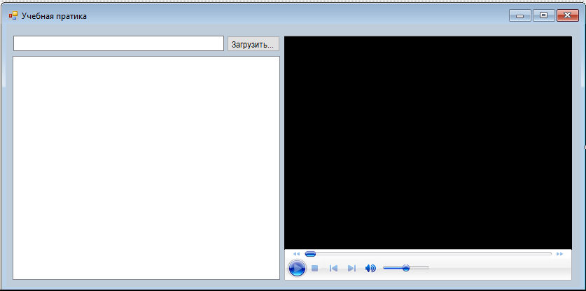

- Напишите код приложения:
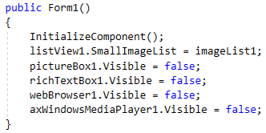
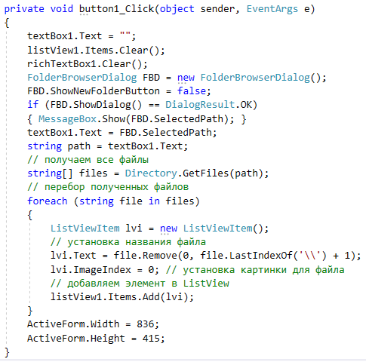

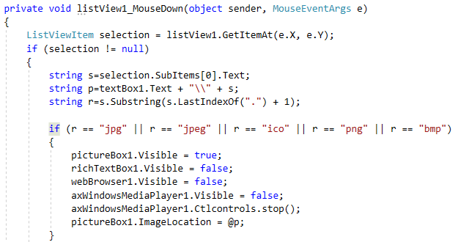

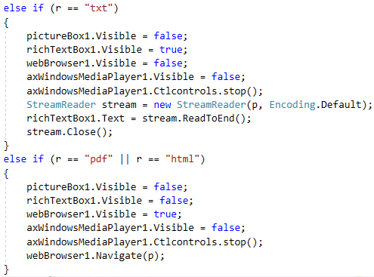
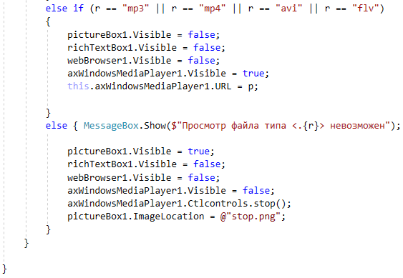
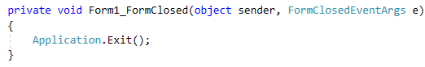

- Отладьте и протестируйте полученное приложение
- Продемонстрируйте результат.

Приложение №8
Карта оценивания выполнения учебно-производственной работы
____________________________________________________________________
^{(ФИО обучающихся в группе)}
№ | Показатели и критерии оценивания | Баллы | Весовой коэффи-  циент | Фактичес-кое кол-во баллов
1 | Соблюдение технологического процесса разработки программного продукта:
1.1 | Владение приемами работы с использованием ментальных карт
 | Уверенно владеет приемами работы с ментальными картами | 3 | 3
 | Владеет приемами работы с ментальными картами, допускает несущественные ошибки | 2
 | Допускает существенные ошибки при работе с ментальными картами | 1
1.2 | Владение приемами программирования
 | Уверенно программирует в соответствии с требованиями технического задания | 3 | 3
 | Владеет приемами программирования, допускает ошибки, которые исправляет под руководством преподавателя | 2
 | Владеет приемами программирования на недостаточном уровне, не справляется с поставленными задачами | 1
1.3 | Владение приемами реализации пользовательского интерфейса средствами интегрированной среды разработки
 | Владеет приемами создания дружественного пользовательского интерфейса, удобного в освоении | 3 | 3
 | Владеет приемами создания удобного в освоении пользовательского интерфейса, но недостаточно прорабатывает взаимодействие с пользователем на уровне возникновения ошибочных ситуаций | 2
 | Создает пользовательский интерфейс, неудобный в освоении. | 1
2 | Самостоятельность, проявленная в процессе выполнении работ
 | Самостоятельно планирует свою работу, контролирует ее качество, в срок справляется с поставленными задачами | 3 | 3
 | Планирует свою работу и контролирует ее качество под руководством преподавателя, с поставленными задачами справляется в срок. | 2
 | Планирует свою работу и контролирует ее качество под руководством преподавателя, не справляется с поставленными задачами в срок. | 1
3 | Соблюдение требований по охране труда при работе на персональном компьютере
 | Соблюдает требования по охране труда при работе на персональном компьютере; правильно организует рабочее место | 3 | 2
 | Соблюдает требования по охране труда при работе на персональном компьютере; незначительное замечание по организации рабочего места | 2
 | Одно незначительное замечание по охране труда при работе на персональном компьютере; имеют место ошибки в организации рабочего места | 1
Максимальный балл |  |  |  | 42
Итоговый балл
Оценка
Перевод баллов в оценку:
- 38 – 42 баллов - «5» («отлично»);
- 30 – 37 баллов - «4» («хорошо»);
- 21 - 29 баллов - «3» («удовлетворительно»)
Если набрано 20 и менее баллов, работа не оценивается

